**Районная учебно-исследовательская конференция**

**младших школьников «Я – исследователь»**



**Выполнен**

**ученицей 4 класса**

**Федотовой Анастасией**

**МКОУ «Артемовская СОШ»**

**Руководитель – учитель начальных классов**

**Ваулина Анжелика Владимировна**

**п. Артёмовский**

**2011 г.**

**Цели:**

1. показать значение улыбки для успешности человека в жизни;
2. практически проверить взаимосвязь улыбки и успешности человека.

В соответствии с целями, я поставила перед собой **задачи:**

1. изучить литературу об улыбке, смехе, в том числе, о влиянии улыбки на здоровье человека, на его успешность, на его взаимоотношения с другими людьми.

2. поставить практический эксперимент о влиянии улыбки на взаимоотношения с другими людьми.

3. сделать выводы о влиянии улыбки на здоровье человека, на его успешность и взаимоотношения с другими людьми.

1. работа с книгой;
2. работа с информационными источниками (интернет, материалы СМИ);
3. практический эксперимент;
4. наблюдение;
5. интервью, беседа.
6. Введение.
7. Роль улыбки в процессе общения.
8. Смех - лучшее лекарство.
9. Улыбка и смех помогают устанавливать взаимопонимание.
10. Практический эксперимент.
11. Заключение.
12. Литература.

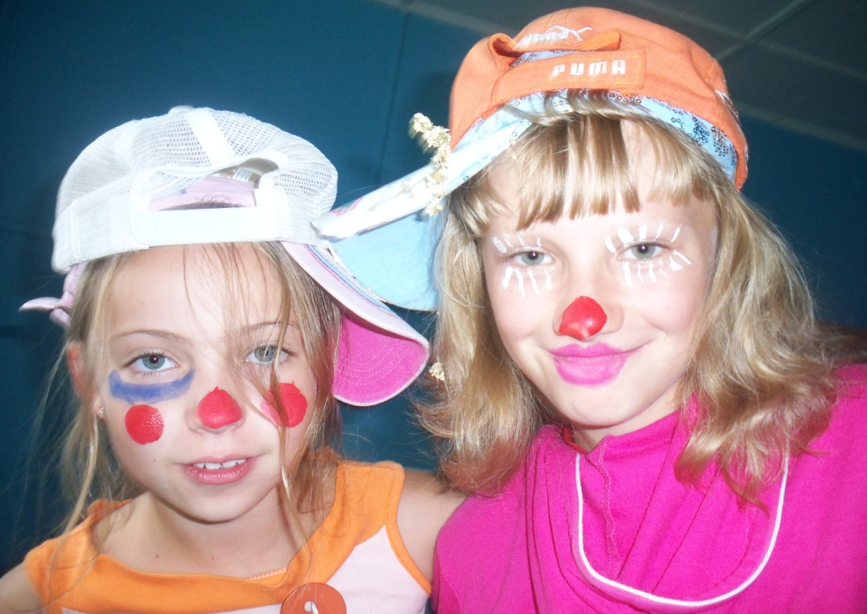

Ничто так не сближает людей, как безобидный смех. Л.Толстой.

Ни в чем не проявляется так характер людей, как в том, что они находят смешным.  
Иоганн Вольфганг Гете.

Часто я обращаю внимание на окружающих меня людей. Одни идут с грустными лицами, другие с улыбкой. И невольно взгляд возвращается на тех людей, которые улыбаются. А от малыша, который улыбается во весь рот, просто невозможно оторвать взгляд. В такие моменты я понимаю, что сама начинаю улыбаться.

Почему так происходит? Почему нам хочется улыбнуться искренней улыбке встречного?

Почему у нас улучшается настроение, когда нас окружают добрые улыбки? Что же такое улыбка? Откуда она появилась?

В **своей работе** я хочу исследовать природу улыбки, её виды, роль улыбки в процессе общения, а также попытаюсь на примере исследования доказать, что человек, который улыбается, больше располагает к себе окружающих, в отличие от того, кто улыбаться не привык.

Однажды я прочитала книгу об эмоциях человека, она меня очень заинтересовала. В этой книге было рассказано о том, какие эмоции есть у человека: смех, радость, грусть и т.д., и я решила проверить такую **гипотезу**: **Если человек улыбается, то:**

* **Он располагает к себе окружающих;**
* **Он более успешен в жизни;**
* **Он становится более здоровым.**

Об улыбке и её магической силе воздействия на других писали ученые и поэты. Надо помнить, что улыбка – важное средство общения. Улыбка – способ показать окружающим, что все идет хорошо и что вы рады их видеть. В специальных исследованиях было выявлено, что если продавцы улыбаются покупателям, то объем продаж в магазинах увеличивается на 20%. Улыбающееся лицо чаще вызывает к себе расположение, более успешно снимает возможную конфронтацию, чем хмурое и замкнутое.

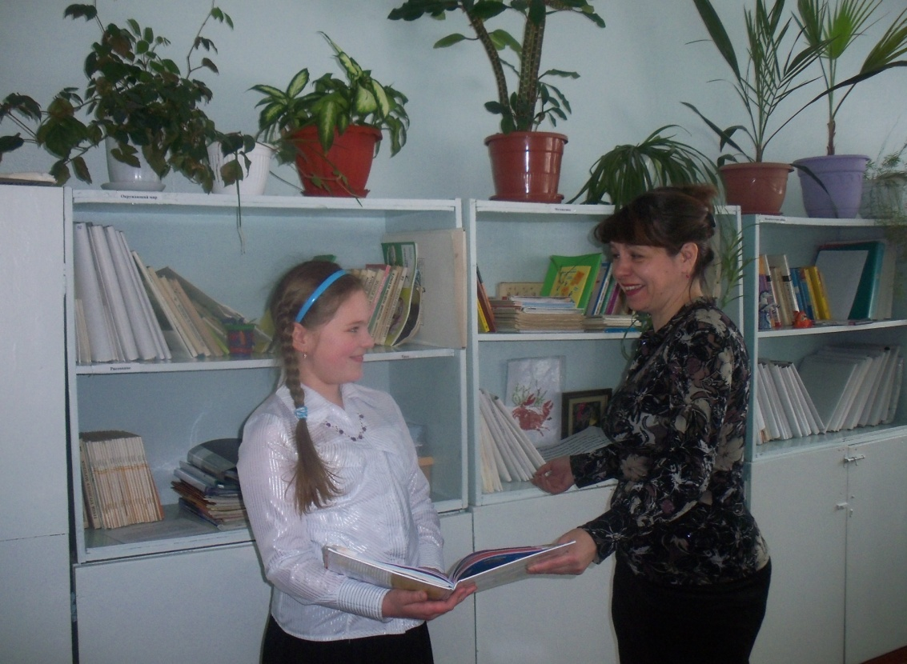

Об эмоциональной содержательности улыбки Н. В. Гоголь писал, *«что можно увидеть улыбку…верх искусства…иногда такую, что можно растаять от удовольствия, иногда такую, что увидите себя вдруг ниже травы и потупите голову, иногда такую, что почувствуете себя выше адмиралтейского шпиля…»*

Мы разделяем мнение В. Леви, который советует: *«Не нужно не для кого строить улыбку специально – улыбайтесь для себя: только подлинная, исходящая изнутри улыбка хорошо действует на других людей».*

Дейл Карнеги одним из первых методически профессионально заговорил о роли улыбки в процессе общения. *«Улыбайтесь!»* - призывал он. Поэзия лица заключается в тех чувствах, которые выражает рот, и ничто не сравнится с ним по выразительности. Природа создала его для исполнения трех предназначений: поцелуев, выражения согласия и улыбок.

Умение улыбаться – это наука и искусство. Невинность, печаль, доброта имеют свои образы в улыбках. Не следует улыбаться без всякого повода. Надо помнить о том, что, улыбаясь, мы раскрываем тайники своей души.

Улыбка украшает всех без исключения. В основе каждой улыбки должно лежать доброжелательное отношение к людям. Настоящая улыбка идет от сердца.

Улыбка в Америке является служебной обязанностью. Кто не хочет и не умеет улыбаться, часто теряет рабочее место. Хорошо бы и в нашей стране возвести улыбку в закон жизни. Сколько бы это принесло здоровья и счастья всем людям!

Правило, которому надо следовать всем деловым людям, всем, кто работает с людьми: *«Не обращай внимания на невзгоды, а плохое настроение и заботы оставь только для себя, чтобы они не читались на твоем лице. Улыбайся! Улыбка – обезоруживает!»*

Рассматривая полотна знаменитых художников прошлого, мы отмечаем, что лица многих женщин на портретах имеют таинственную или нежную улыбку, полную очарования и обаяния. Известные художники и скульпторы, поэты и композиторы слагали гимны во имя улыбки, годами работали над тем, как отразить эту улыбку.

Приветливая, веселая улыбка, смех, жизнерадостность завоевывают сердца и умы со времен сотворения мира. И сегодня нас покоряют люди, чьи лица озаряет улыбка. Известные мировые звезды Жан - Поль Бельмондо, Жан Маре, Ален Делон, Мэрилин Монро, Элизабет Тейлор, Джулия Робертс и многие другие – навсегда вошли в наше сознание с их обаятельной улыбкой. Без улыбки их невозможно даже представить себе.

Кто со спокойной улыбкой может противопоставить себя неприятностям, тот всегда одержит победу над собой и над своими недоброжелателями. Сохранение душевного равновесия, умение владеть собой, хорошее настроение, вера в себя и обаяние являются незаменимыми помощниками в жизни.

Самое замечательное в улыбке – ее заразительность. Когда вы улыбаетесь кому-либо, человек обязательно улыбнется вам в ответ, даже если при этом оба собеседника будут лишь имитировать искренность чувств.

Вот почему постоянная улыбка должна стать важной частью нашего языка телодвижений. Улыбайтесь даже тогда, когда вам этого не хочется. Улыбка непосредственно воздействует на других людей и влияет на их отношение к вам.

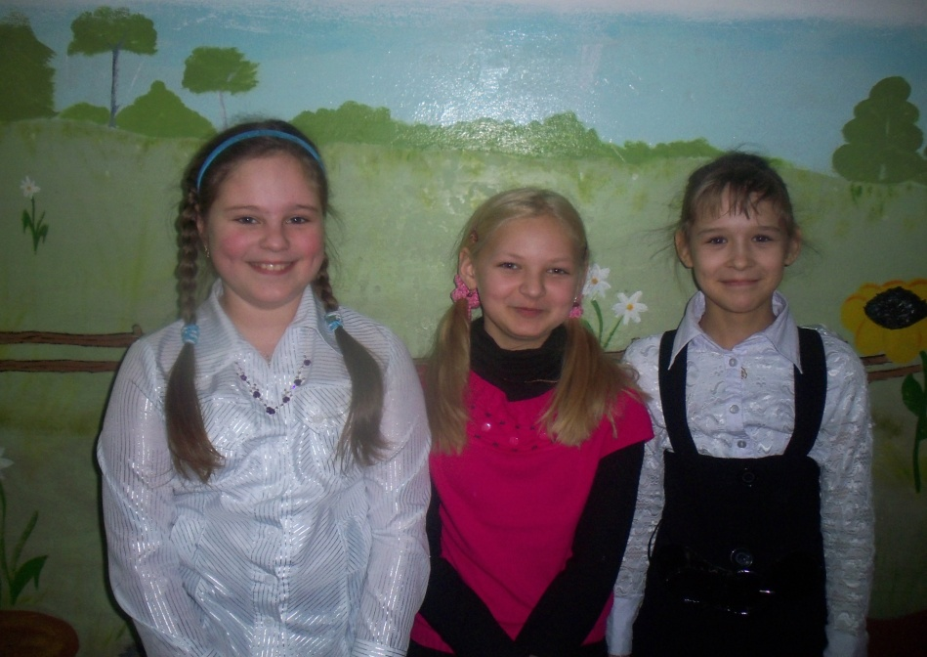

Смех, как и улыбка, помогает человеку находить друзей, укрепляет здоровье и продлевает жизнь. Смех оказывает позитивное воздействие на все органы тела. От смеха учащается дыхание, разрабатывается диафрагма, шея, живот, лицо и плечи. Смех увеличивает содержание кислорода в крови, улучшает кровообращение и расширяет кровеносные сосуды, прилегающие к поверхности кожи. Вот почему от смеха у людей краснеет лицо. Смех уменьшает частоту сердцебиения, расширяет артерии, стимулирует аппетит и сжигает калории.

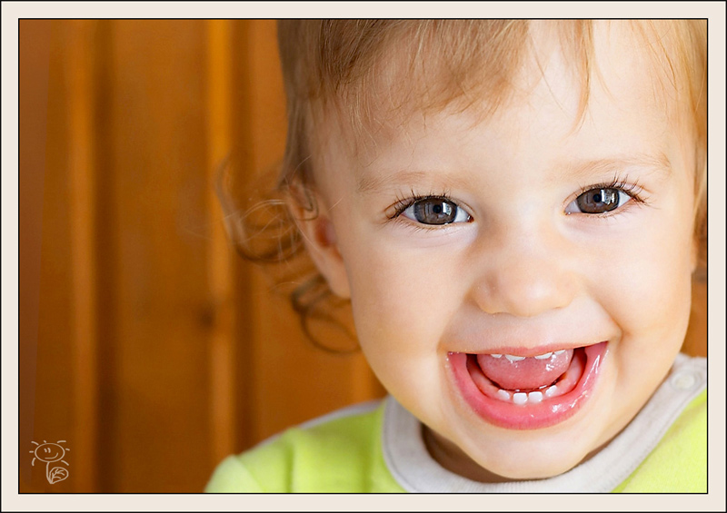

Невропатолог Генри Рубинштейн обнаружил, что *одна минута здорового смеха обеспечивает расслабление организма на последующие сорок пять минут.* Профессор Уильям Фрай из Стэндфордского университета заметил, что *продолжительный смех дает организму физическую нагрузку, сопоставимую с десятью минутами занятий на тренажере.* Вот почему настоящий, искренний смех исключительно полезен для здоровья.

Смех стимулирует выработку организмом естественных обезболивающих веществ, а также гормонов хорошего настроения, называемых ***эндорфинами.****. Эндорфины* – это химические вещества, вырабатываемые мозгом во время смеха. По химическому составу они аналогичны морфину и героину и оказывают на человека успокаивающее действие, одновременно с этим стимулируя иммунную систему.

Смех - это замечательный душевный целитель. Он позволяет забыть, хотя бы на время, о заботах, проблемах, невзгодах.

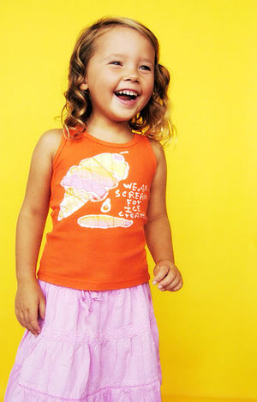

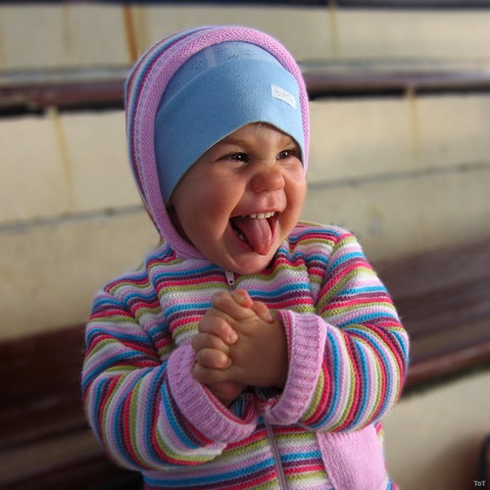

Роберт Провайн обнаружил, что люди в 30 раз чаще смеются в обществе других людей, чем в одиночестве. Смех, по мнению Провайна, в меньшей мере связан с шутками и анекдотами, чем с отношениями между людьми. Ученый заметил, что только 15% смеха связано с шутками. Находясь в одиночестве, люди были более склонны разговаривать сами с собой, чем смеяться. Участникам одного из опытов показывали комические видеоклипы, причем люди находились либо в одиночестве, либо в обществе незнакомого человека того же пола, либо в обществе друга того же пола.

*Лишь 15% нашего смеха связано с шутками.*

*Смех в гораздо большей степени определяется отношениями между людьми.*

Хотя участники и не отметили различий в веселости показываемых им клипов, их реакция была весьма различной. Те участники эксперимента, которые смотрели забавные клипы в одиночестве, смеялись значительно меньше, чем те, кому те же клипы показывали в обществе друга или незнакомого человека. Частота и время смеха в присутствии другого человека были гораздо больше, чем в одиночестве. Смех чаще возникал во время общения участников между собой. Эти результаты говорят о том, что при общении с другими людьми человек смеется дольше и чаще, чем в одиночестве.

Исследователи из медицинского колледжа Бэйлора пришли к выводу, что улыбка ребенка, радующая материнское сердце, включает также «центр удовольствия» мозга матери, вызывая состояние, похожее на состояние легкого наркотического опьянения.

Отношения матери и младенца очень важны для нормального развития ребенка. Нарушение этой связи может привести к весьма серьезным отклонениям в развитии маленького человека. Результаты исследований могут помочь ученым лучше изучить эту особую связь младенца с матерью и почему иногда эта связь нарушается.

Чтобы лучше изучить эти отношения, ученые попросили 28 молодых матерей, имеющих младенцев в возрасте 5-10 месяцев, посмотреть фотографии их собственных малышей и других детей, находясь во время просмотра в магнитно-резонансном сканере. По повышенной мозговой активности ученые смогли определить участки мозга, активизирующиеся во время просмотра тех или иных фотографий.

На некоторых из фотографий младенцы улыбались, на других они были грустны, а на некоторых выражения их лиц были нейтральными.

Исследователи обнаружили, что во время просмотра фотографий собственных улыбающихся детей у матерей активизировался участок мозга, ответственный за удовольствие, так называемый, «центр удовольствия». Судя по результатам более ранних экспериментов по изучению влияния наркотиков на мозг человека, эти же области мозга активируются во время приема наркотиков или других наркотических препаратов. Похоже, что материнский мозг получает естественный «кайф» от просмотра фотографий собственного ребенка.

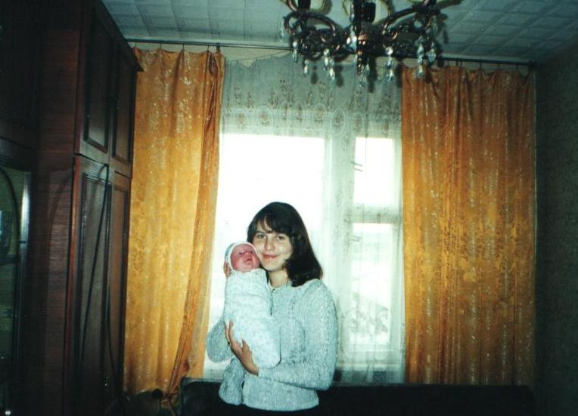 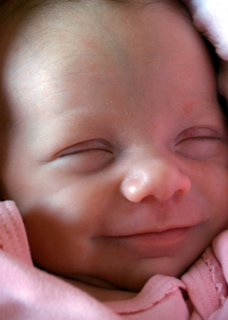

Реакция также зависела от выражения лица ребенка. Самая сильная активация «центра удовольствия» была при просмотре фотографий с улыбающимися младенцами. Эффект значительно ослаблялся при просмотре фотографий младенцев с грустными или нейтральными лицами.

Кроме того, стоит отметить, что реакция на фотографию своего плачущего младенца не слишком отличалась от реакции на чужого плачущего ребенка. Но в целом, материнская реакция была намного сильнее по отношению к лицам их собственных детей, чем чужих.

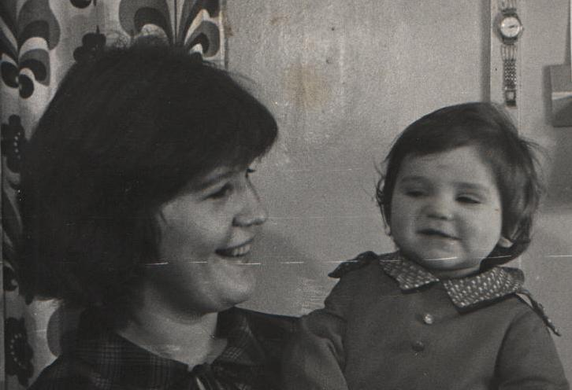

После того, как я ознакомилась с литературой, где описано значение улыбки для более успешного расположения к себе людей, я решила провести практический эксперимент. В повседневной жизни при общении с другими людьми (родителями, друзьями, одноклассниками), я стала **специально** создавать такие ситуации, в которых общалась с людьми в некоторых случаях, улыбаясь, а в других случаях общалась с угрюмым лицом.

Например, на переменах, разговаривая с одноклассниками, когда я улыбалась, то я видела, что они становятся во взаимоотношениях со мной более добрыми, отзывчивыми, охотно выполняют мои просьбы. Когда дома я просила что-либо у родителей и делала это с улыбкой, то видела, что они более охотно выполняют мои просьбы, чем когда я просила что-либо сделать без улыбки на лице.

Также я наблюдала за общением окружающих меня людей в повседневной жизни. Те люди, которые общались, улыбаясь, имели больше друзей, пользовались авторитетом среди товарищей, к их мнению прислушивались окружающие люди.

Также я сравнила две свои фотографии. На первой фотографии я улыбалась, а на второй была угрюма. Понаблюдав, я сделала следующий вывод: сравнивая две фотографии, я увидела, что, **во** – первых, изменяется положение бровей (на второй фотографии они нахмуренные); во – вторых, форма рта (на первой фотографии рот открыт, видны зубы, на второй – губы плотно сомкнуты). Это позволяет сделать вывод о том, что на первой фотографии человек, который более располагает к общению, отношениям, дружбе, чем человек на второй фотографии.

*** ***

***Затем я провела игру «Ха-ха-ха»***

Это очень простая игра, и, что самое главное, в нее никто не проигрывает. Задача игроков состоит в том, чтобы не засмеяться.

Дети садятся или становятся в круг, и один из игроков произносит как можно более серьезно: "Ха!" Следующий говорит: "Ха-ха!", третий: - «Ха-ха-ха!", и так далее. Тот, кто произнесет неправильное количество "Ха" или засмеется - выбывает из игры. Игра продолжается, а те, кто выбыл, стараются делать все, чтобы рассмешить оставшихся в кругу игроков (только не дотрагиваясь до них). Кто засмеется последним, тот и победил.

Сначала, в круг встали девочки. С серьезными лицами мы продержались недолго, на пятом человеке мы все рассмеялись. Мальчики оказались более серьезными, первым засмеялся Андрей, когда «хохотушка» пошла на второй круг.

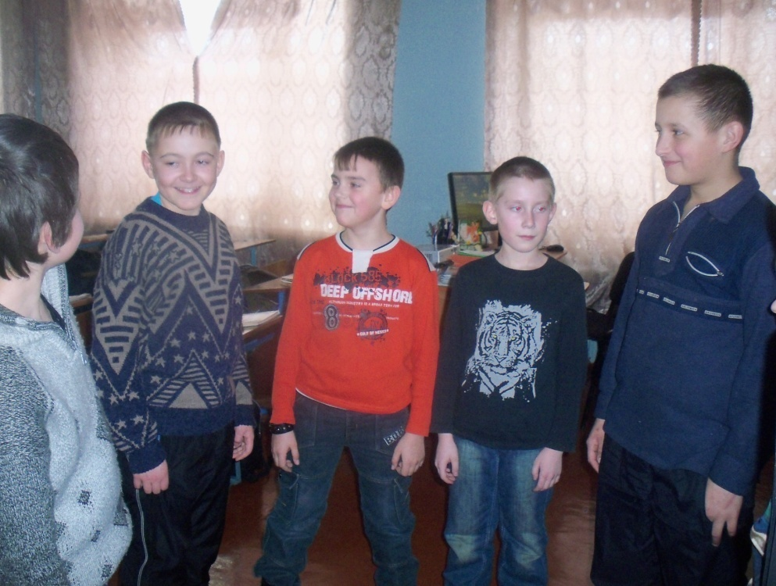

Я заметила, что мальчики, чтобы не рассмеяться, стараются не смотреть на Андрея. Но постепенно они тоже все рассмеялись. Я еще раз убедилась, что улыбкой можно заразиться. В коллективе мы смеемся чаще, чем в одиночестве.

**После всего, я задала ребятам несколько вопросов:**

- *С каким выражением лица мы знакомимся с новым человеком?*

*Ответы были такие: с добрым, приветливым…*

*- Вспомните, как вы встречаетесь со своим приятелем в большой толпе? Правильно! В первую очередь вы улыбаетесь ему!*

Мы сделали вывод, что улыбающийся человек быстрее вызывает к себе расположение. Окружающие благодарно воспринимают улыбку, выражающую искреннюю приветливость и дружелюбие.

Вы, конечно, все помните замечательный мультфильм “Крошка Енот”. Его главный герой не мог перейти ручей. В этом ручье жил КТО-ТО! Он корчил рожи и грозил палкой. Но стоило Крошке Еноту улыбнуться, как этот КТО-ТО! Стал добрым и пропустил енота на другой берег ручья.





Поработав над данной темой, прихожу к выводу, что данный эксперимент на примере общения с окружающими людьми, а так же наблюдения в повседневной жизни за эмоциями людей, наблюдения за фотографиями и данные изученной литературы позволяют сделать вывод о том, что улыбка при общении с другими людьми играет немаловажную роль. Человек, который улыбается, более располагает к себе людей, он более успешен в жизни, у него много друзей, к его мнению прислушиваются люди. Так же человек, который улыбается, становится наиболее здоровым. Недаром правило, которому надо следовать всем деловым людям, гласит: «Улыбайся! Улыбка обезоруживает!»

Следовательно, мы убедились, что в повседневной жизни важно строить общение с другими людьми улыбаясь, чтобы располагать их к себе. Это имеет важное значение для каждого человека, который живет в обществе, коллективе, ведь человек может чувствовать себя успешным только тогда, когда у него много друзей, широкий круг общения. И в заключение своей работы я хочу дать совет:

**Улыбайтесь и заставляйте делать это других, и наша Планета, так же как и жизнь, будет куда красивее.**

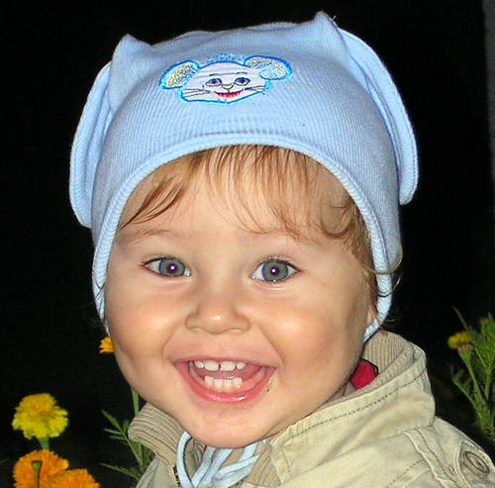

1. Алан Пиз, Барбара Пиз «Язык телодвижений», издательство

«Эксмо» 2017 г.

1. Григорьева Т.Г. Основы конструктивного общения.- М., 2000.
2. Карасев Л.В. Мифология смеха // Вопросы философии. – 1991. - № 7.

4. Карасев Л.В. Смех и будущее // Человек. – 1994. - № 1. – С.54-62.

1. Ноткин Б. «Об улыбке по – научному» // Неделя 1988. С. 10
2. Психология для всех и каждого. Сост. В. Б. Шапарь. – Харьков: Торсинг; Ростов: изд-во «Феникс», 2012. 488 с.
3. Подбор тематического материала из сети Интернет.
4. Психология житейской мудрости. – Ростов-на-Дону: Феникс, 2012. – 384 с.
5. Серия «Эрудит». Психология. – М.: ООО ТД «Издательство мир книги», 2008. 192 с.: ил.